浙江省民政厅  浙江省综合行政执法指导办公室 | 文件

浙民法〔2023〕173号

浙江省民政厅 浙江省综合行政执法指导办公室
关于建立市县民政部门与综合行政执法部门
协作配合机制的指导意见

各市、县（市、区）民政局、综合行政执法局：
为进一步推进“大综合一体化”行政执法改革，加强市县民政部门与综合行政执法部门协同，提升监管执法效能，现就建立市县民政部门与综合行政执法部门协作配合机制提出如下意见：
一、统一思想认识
“大综合一体化”行政执法改革是以习近平同志为核心的党中央赋予浙江的重大政治责任，是我省全面贯彻习近平法治思想、建设法治中国示范区的关键抓手，是更高水平推进省域治理现代化的重要举措，也是打造“重要窗口”、高质量发展建设共同富裕示范区的标志性成果。民政部门与综合行政执法部门要发挥各自优势，依法履行职责，建立健全部门协作机制，强化执法协同，形成监管合力，推动形成全覆盖的整体政府监管体系和全闭环的行政执法体系。
二、明确部门职责
民政部门按照“谁主管谁监管”“处罚事项划转、监管责任不减”的要求，加强源头监管，依法履行政策制定、审查审批、批后监管等职责；受理投诉举报，对违法行为线索进行初步核查，需要立案查处的，将相关线索、证据等材料按程序移送综合行政执法部门；及时将监管规则标准、监管信息等告知综合行政执法部门，为其提供业务指导、专业技术等支持。
综合行政执法部门依法履行行政处罚权及与之相关的行政检查、行政强制措施等职权，负责违法行为的查处；建立健全日常巡查制度，承担以日常巡查为主（固定监管对象的定向检查以外）的监管，及时向业务主管部门反馈巡查信息，发现违法行为需要立案查处的，按程序办理；对民政部门移送的违法行为线索、证据等，应当接收并按程序办理，并将处理结果反馈民政部门。
- 完善协作机制
- 统筹制定行政执法计划。民政部门要根据监管职责、行业特点和地区实际，会同综合行政执法等有关部门，结合上一年度监管执法工作开展情况和本年度重点工作，研究制定年度行政执法计划，并细化工作任务。
（二）推进联合执法检查。整合民政部门和综合行政执法部门监管执法资源，建立常态化联合执法机制，综合运用“双随机、一公开”、非现场监管、专项检查等方式组织开展跨部门、跨层级联合执法，推动综合监管，提升联合执法效能。
（三）加强部门联络。建立部门联络员制度，明确对口联系的内设机构和联络员，加强部门之间的沟通联系。联络员应当保持相对稳定，因岗位调整确需变更的，应及时通报对方单位。
（四）规范移送程序。民政部门认为需要立案查处的违法行为，由其在发现之日起5个工作日内将相关材料移送综合行政执法部门（移送材料清单、移送流程图见附件1、2）；情况紧急的，一般应在24小时内移送综合行政执法部门。综合行政执法部门收到民政部门移送的材料，应进行登记，并对材料进行审核，在登记之日起7个工作日内决定是否立案，并反馈民政部门；立案查处的，在作出决定之日起3个工作日内反馈民政部门。
（五）加强执法协作。民政部门发现当事人还在现场实施违法行为的，应责令停止，采取有效措施防止危害进一步扩大，重大违法、确有现场执法必要的，通知综合行政执法部门到场；逾期不改正方可作出行政处罚的，民政部门应当责令改正，并告知综合行政执法部门。综合行政执法部门在巡查或受理举报投诉中发现当事人未取得行政许可等涉及民政部门职责的线索，应当在2个工作日内告知民政部门；情况紧急的，应立即告知。在办理案件时需要民政部门协助调查的，向民政部门发起协助调查申请，民政部门应自收到之日起7个工作日内反馈。
（六）完善会商研判、信息共享机制。民政部门和综合行政执法部门要定期会商研判行政执法工作形势，及时通报监管执法工作中的新情况，建立案件联审制度，研究解决行政执法中的重大疑难问题。依托“大综合一体化”执法监管数字应用，共享行政审批、处罚办案、信用记录等信息，在线反馈检查、处罚结果等信息，推动实现监管执法信息、数据的互通、互享、互认。
（七）健全争议协调机制。民政部门和综合行政执法部门发生行政执法争议的，双方先行协商解决，无法达成一致的，按程序报同级司法行政、机构编制管理机关协调处理并可提请同级人民政府决定。
四、提升监管执法能力
（一）推进严格规范公正文明执法。严格执行行政执法公示制度、执法全过程记录制度、重大执法决定法制审核制度、行政处罚裁量基准制度等，进一步完善行政执法程序。全面客观认定违法事实，依法依规采取行政处理措施，依法实施行政处罚，确保公开公平公正。
（二）全面推进数字化执法。发挥数字化改革引领、撬动、规范作用，全面运用“大综合一体化”执法监管数字应用开展监管执法活动，在线移送线索、证据等材料，发起协助调查、反馈处理结果等，加强行政执法数据的归集和应用，实现行政检查、处罚办案全程网办、自动留痕。
（三）加强业务指导。民政部门要加大对综合行政执法部门的业务指导力度，将对综合行政执法部门的业务培训纳入日常工作，编制办案指引、典型案例等为执法人员提供办案指导，进一步提升执法人员的专业素养和办案能力。
各设区市民政部门和综合行政执法部门可根据本意见，结合本地区实际进一步细化协作配合机制。

附件：1. 移送材料清单
2. 移送流程图

浙江省民政厅 浙江省综合行政执法指导办公室
2023年12月22日

附件1

移送材料清单

1. 移送函；
2. 当事人的基本信息（法人营业执照、登记证书或自然人身份证件等材料）；
3. 当事人的违法线索基本情况（包括时间、地点以及违法行为等）；
4. 涉嫌违反的法律依据；
5. 已调查收集的相关证据材料（非必需）；
6. 已采取的措施（非必需）；
7. 其他材料（非必需）。

附件2

移送流程图

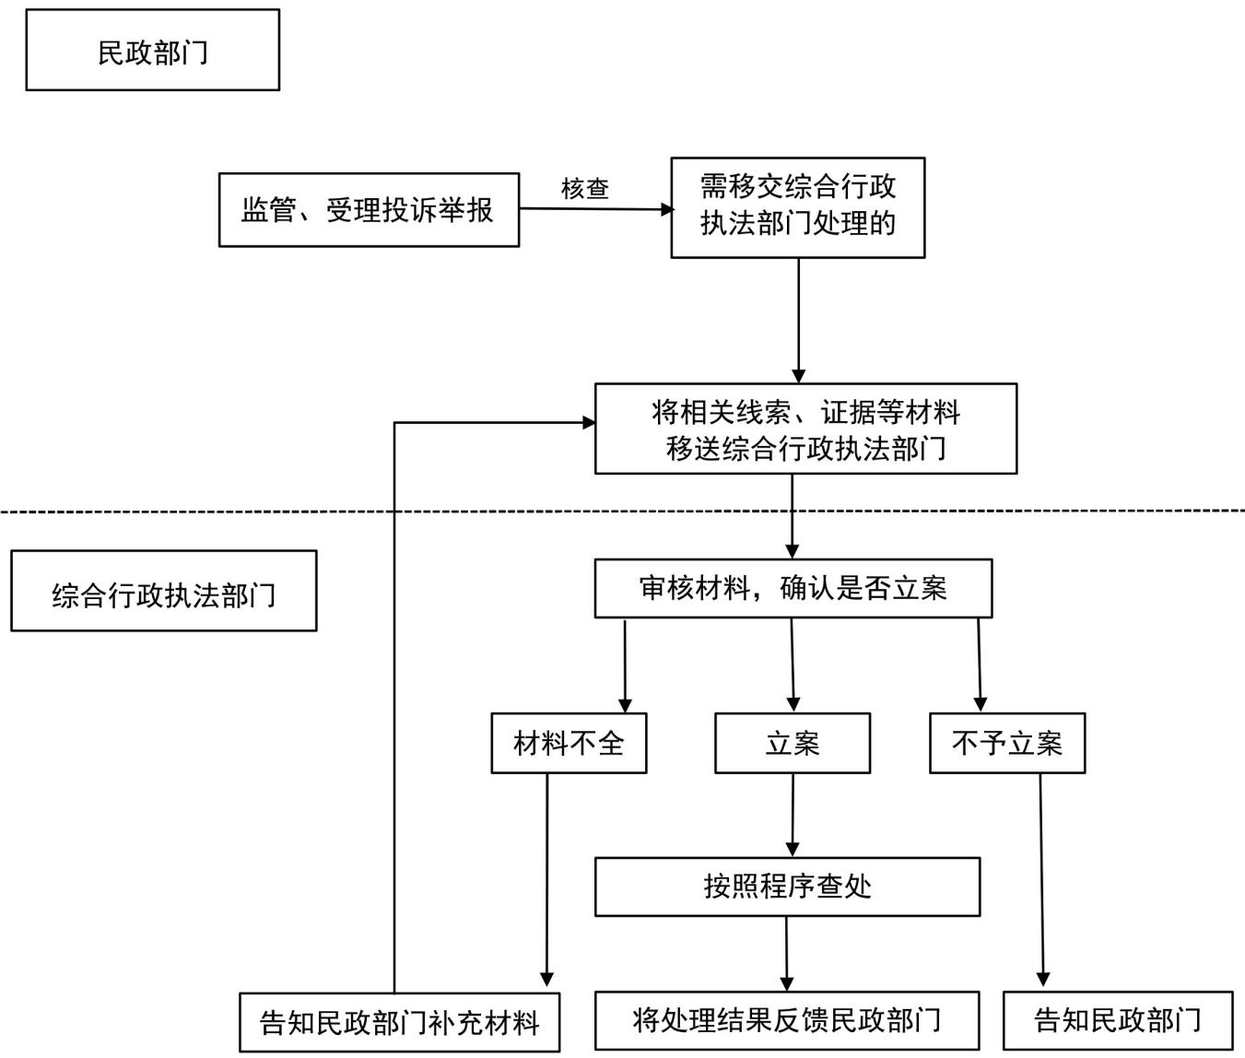

浙江省民政厅办公室 2023年12月26日印发

